**МІНІСТЕРСТВО ОСВІТИ І НАУКИ УКРАЇНИ**

**Національний технічний університет України**

**«Київський Політехнічний Інститут»**

*Факультет інформатики та обчислювальної техніки*

*Кафедра обчислювальної техніки*

**Лабораторна робота №3**

*з дисципліни «Комп’ютерна графіка»*

**Виконали:**

студенти 2-го курсу ФІОТ

групи ІВ-82

*Гевеленко Назар Романович*

*Захарчук Даниїл Сергійович.*

**Бригада:** 2

**Перевірив:**

Старший викладач

*Саверченко В. Г.*

**Київ – 2019**

1. **Завдання**

Вар. №2



|  |  |
| --- | --- |
|  |  |

**ІІ. Код програми та результат**

2) M(a=1, b =1)

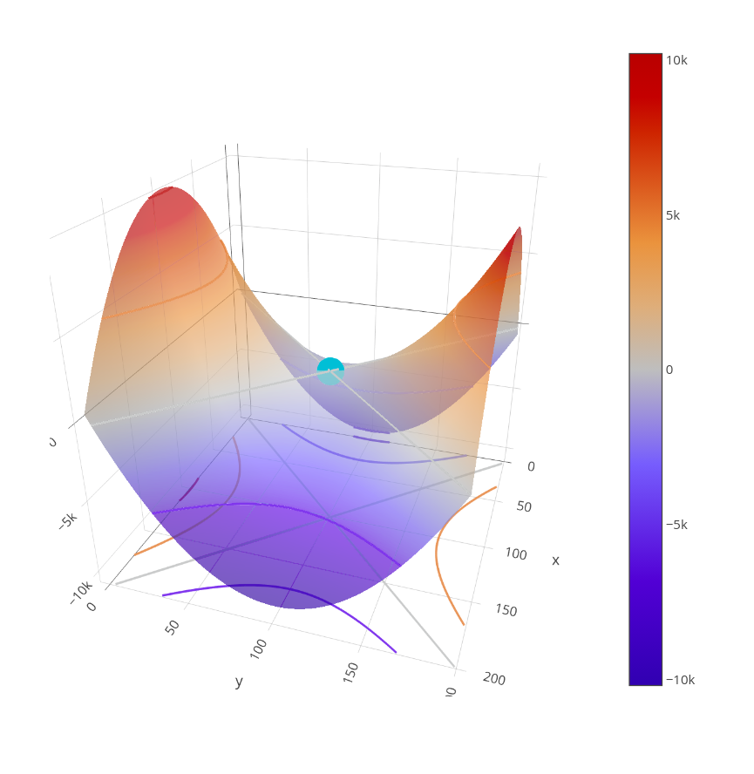

2.1)

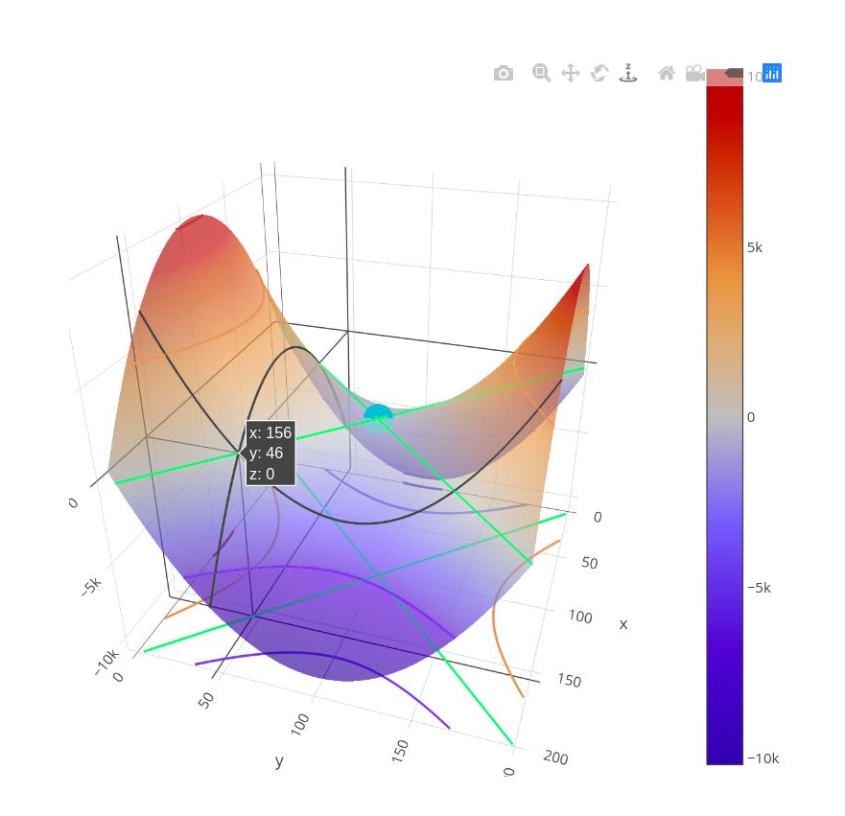

2.2)

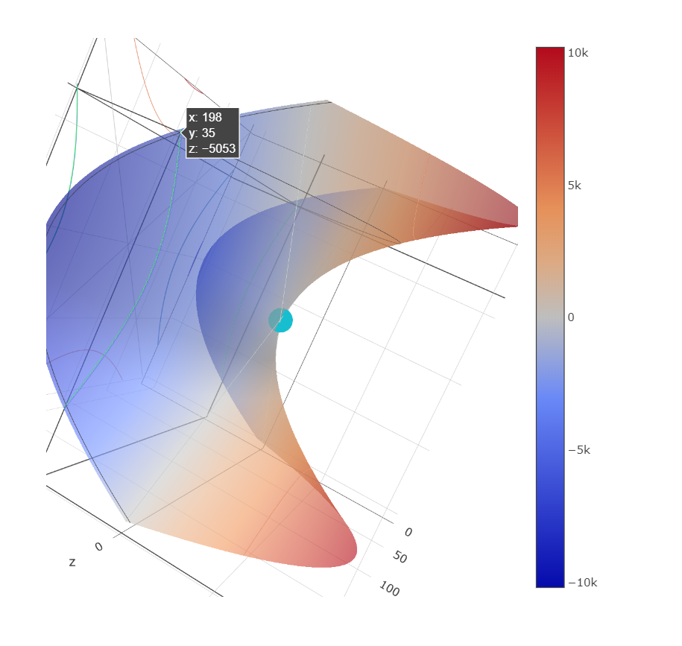

2.3)

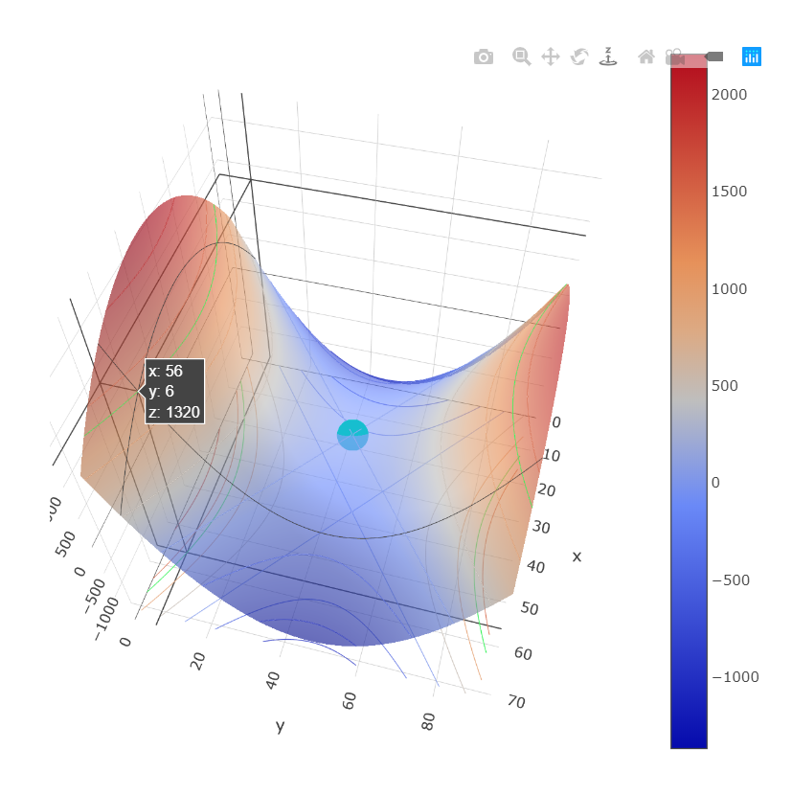

**ІII. Висновок**

1) Перерізи площинами, які парарельні до OXZ та OYZ , представляють собою параболи x^2=2 * (a^2) * z та y^2=2 * (b^2) * z . 2) Приклади повороту координатних осей наведені в пункті 2.2 .3) Дана площина має одну критичну точку (а, b, 0), яка носить назву saddlePoint. 4) Функція зростає при значаннях x > a, y > b, та є випуклою на всій області R^3. 5-6) Приклади зміни аргументів та наведений в пункті 2.3.